|  |  |  |
| --- | --- | --- |
|  | **Instituto Politécnico Nacional**  Escuela Superior de Cómputo |  |
|  | Desarrollo de Sistemas Distribuidos |  |
|  | Prof. **Benjamín Cruz Torres** |  |

**Proyecto Final**

Grupo: 4CV{}

|  |  |
| --- | --- |
|  | Equipo: {Num Equipo} |
| Integrantes: |  |
|  |  |
|  |  |
|  |  |

*Fecha:{Fecha de realización}*

Proyecto final: Frecuencia de números en un arreglo númerico

Objetivo del Proyecto: Implementar un sistema distribuido que posea transparencia y consistencia.

Tecnologías por aplicar: Objetos distribuidos, Hilos (threads), Protocolos de comunicación, Bases de Datos, Técnicas de Replicación, Sincronización, Acuerdo y Coordinaación

## Competencias objetivo

Trabajo en equipo, transparencia y consistencia.

## Actividades

Implementar un sistema distribuido que calcule la frecuencia de números enteros (del 0 al 30) en un arreglo numérico y guarde los resultados en una base de datos replicada. El sistema se presentará al usuario como un solo equipo y mantendrá la consistencia en la base de datos.

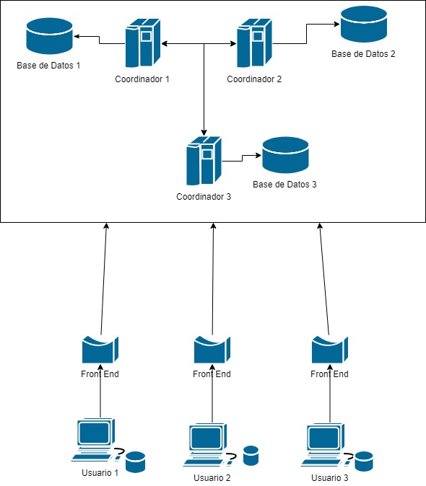

Figura 1. Proyecto final

## Requerimientos funcionales

* Los coordinadores son los únicos conectados y con acceso su propia y respectiva base de datos.
* Dentro de la interfaz de cada coordinador habrá 30 cuadros de texto por usuario inicialmente vacíos.
* En cada computadora Coordinador y Usuario está uno de los relojes de la práctica 1.
* En cada computadora Usuario hay dos botones (“Cargar” y “Enviar”).
* El botón “Cargar” permitirá al usuario elegir un archivo que contendrá un arreglo de 1000 elementos enteros.
* El botón “Enviar” mandará el arreglo al sistema replicado.
* El coordinador correspondiente recibirá el arreglo y lo procesará, calculará la frecuencia de apariciones de números del 0 al 30 en el arreglo y la mostrará en su interfaz gráfica.
* El resultado del cálculo se almacenará en la base de datos junto con la información del usuario y la fecha/hora en que se recibió.
* Cada vez que hay alguna modificación en una BD, se replicará a las demás.

## Requerimientos no funcionales

* Los usuarios verán al sistema como una sola computadora.
* Los usuarios se conectarán al sistema distribuido a través de los Front Ends.
* Los Front Ends elegirán a qué coordinador conectarse (use el modelo de replicación que guste).
* Utilizar un modelo de replicación para trabajar las réplicas.
* Las bases de datos mantienen la información consistente.
* Cada usuario puede modificar sus relojes respectivos.
* El formato de hora de los relojes es de 24 hrs.
* Aplicar un algoritmo de sincronización para mantener la consistencia de reloj.
* Aplicar un algoritmo de coordinación y acuerdo para aumentar la disponibilidad.

Introducción

{Agrega una introducción sobre el proyecto final}

{Objetivos generales, específicos, justificación, problemática}

Marco Teórico

{Información sobre las tecnologías a utilizar}

{Información sobre los algoritmos implementados}

Análisis

{Indica aquí la fase de análisis del proyecto}

{Requerimientos Funcionales, no funcionales, reglas de negocio, casos de uso}

Diseño

{Indica aquí la fase de diseño del proyecto}

{Incluye los diagramas correspondientes}

{Diagramas de casos de uso, secuencia, clases y modelo de la BD}

Desarrollo de la práctica

{Indica los pasos que usaste para resolver el proyecto}

{Incluye capturas de pantalla de la aplicación}

Pruebas de funcionamiento

{Indica aquí las pruebas realizadas}

{Incluye capturas de pantalla con las pruebas realizadas}

Conclusiones

{Indique las conclusiones generales sobre el proyecto}

Bibliografía

{Incluye las referencias bibliográficas utilizadas}

Consideraciones finales

Descarga el documento antes de llenarlo.

Este documento se debe llenar en equipo.

Después de llenar el documento, guárdalo como PDF y envíalo a través del tema correspondiente en la plataforma *de aprendizaje virtual correspondiente*.

Queda estrictamente prohibido cualquier tipo de plagio a otros equipos o grupos de este semestre o anteriores. En caso de incurrir en esta falta, se anulará el proyecto final al (los) equipo (s) involucrados.